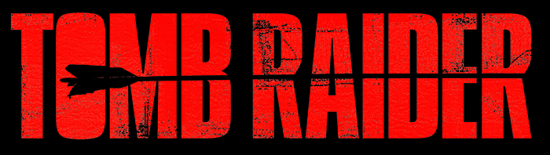

Gösterim Tarihi: 16 Mart 2018
Dağıtım: Warner Bros.

Lara Croft neredeyse genç bir kızken, ortadan birdenbire kaybolan egzantrik, maceracı bir babanın, asi kızıdır. Şimdilerde 21 yaşında, Doğu Londra’da yaşayan, bisikletle kuryelik yapan ve zar zor kirasını ödeyen amaçsız genç bir kızdır. Azimle kendi yolunda ilerlerken, babasının gittiğini kabullenmediği gibi bıraktığı mirası da reddetmektedir. Gerçeklerle yüzleşerek ilerlediği hayatında babasız 7 yıl geçmiştir. Lara, onu, babasının gizemli ölümüne götürecek şifreleri çözmesini sağlayacak şeyin ne olduğunun henüz farkında değildir.

Bildiği her şeyi geride bırakan Lara, babasının son görüldüğü yere, efsanelere konu olmuş Japonya yakınlarında mistik bir adada bulunan mezara doğru yola çıkar. Fakat bu görev onun için kolay olmayacaktır. Sadece adaya çıkmak bile yeteri kadar tehlikelidir. Bilinmeyene doğru çıktığı bu yolculukta, Lara, hayatı boyunca yaşayabileceği en büyük zorluklarla karşılaşacaktır. Bu garip ve zorlu olaylar karşısında; keskin zekâsı, gözü karalığı ve asi ruhundan başka hiçbir şeyi yoktur ve limitlerinin üzerine çıkmak için elinden geleni yapması gerektiğinin farkındadır. Bu tehlikeli maceradan sağ olarak çıkarsa “Tomb Raider” olacaktır.

Warner Bros Pictures ve Metro Goldwyn Mayer Pictures, “Tomb Raider”, genç ve cesur Lara Croft’un uluslarararası bir kahramana dönüşmesinin hikayesini sunar. Filmin başrolünde Oscar ödüllü Alicia Vikander (“Ex Machina,” “The Danish Girl”), Roar Uthaug’un yönetiminde (“The Wave”) ve GK Films adına, Oscar ödüllü Graham King’in (The Departed) yapımcılığında yer alıyor. Yönetici yapımcılar; Patrick McCormick, Denis O’Sullivan ve Noah Hughes. Ayrıca filmin diğer rollerinde Dominic West (“Money Monster,” “300”), Walton Goggins (“The Hateful Eight,” “Django Unchained”), Daniel Wu (AMC’s “Into the Badlands”) ve Oscar adayı oyuncu Kristin Scott Thomas (“The English Patient”) yer alıyorlar. Filmin senaryosunu Geneva Robertson-Dworet ve Alastair Siddons, Evan Daugherty ve Robertson-Dworet’in hiakyesinden yazdılar.

Warner Bros. Pictures ve Metro-Goldwyn-Mayer Pictures bir Square Enix, GK Films prodüksiyonu, “Tomb Raider”i sunar. Filmin dağıtımı bir Warner Bros Entertainment şirketi olan Warner Bros. Pictures ve bazı seçili bölgelerde MGM tarafından yapılacak. Film 16 Mart 2018 tarihinden itibaren bütün dünyada vizyona girecek.

